**앱개발 종합반 66기(튜터: 김건희)**

**수업노트 (22/05/05 1일차)**

**[수업 목표]**

1. **앱의 기본 동작 구조 이해**
2. **하이브리드 앱과 React native(크로스 플랫폼 앱) 이해**
3. **Javascript 기본문법 이해**
4. **앱 개발용 Javascript 연습**

**[1-5주차 학습과정]**

**1주차. 자바 스크립트**

**앱을 만들때 알고 있어야 하는 자바스크립트 기초체력 다지기**

**2주차. 리액트 네이티브와 Expo 기본 사용방법 및 필수 리액트 지식**

**라액트 네이티브와 Expo 기본기 학습**

**앱 화면을 구성하는 JSX 문법도 배우며 앱 화면을 그릴 수 있게 되고,**

**1주차 때 배웠던 자바스크립트 문법을 앱 코드상에서 직접 적용**

**3주차 리액트 네이티브와 Expo의 유용한 기능들**

**리액트 네이티브 앱을 만들기 위한 리액트 지식**

**앱 내의 페이지, 상태바, 외부링크, 공유 등 유용한 앱 기능 적용**

**4주차 파이어베이스**

**앱 서비스에 필요한 데이터를 저장하고 꺼낼 수 있는 서버 구축**

**5주차 구글 광고 붙이기 + 배포**

**앱에 광고를 붙이고, 마켓에 배포까지 완료**

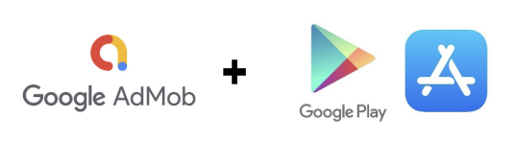

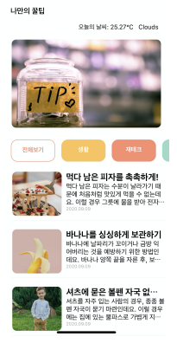



1. **1주차 오늘 배울 것**

**앱 서비스의 기본 동작 구조**

1. **필수 프로그램 설치**

**(공통)VSCode와 안드로이드 스튜딩디오 설치**

**= Visual Studio Code 설치**

**- 안드로이드 스튜디오 설치**

**(Windows사용자)node, npm 설치**

**- node, npm설치**

**(Mac 사용자만)XCode&node, npm설치**